工事の発注者、建設業の事業者の皆さまへ
（建築物や工作物の解体・改造・補修作業を行う際にお読みください。）

大阪府の
アスベスト
石綿対策


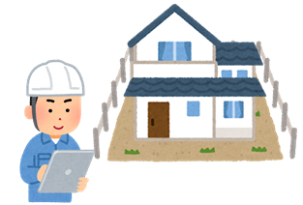


事前調査
自治体への報告




石綿飛散防止対策
届出

建築物や工作物（以下「建築物等」という。）の解体・改造・補修の作業（以下「解体等作業」という。）のうち、石綿（アスベスト）を含む建築材料（石綿の重量の割合が0.1 ％を超えるもの、以下「特定建築材料」という。）を使用した建築物等の解体等作業にあたっては、大気汚染防止法及び大阪府生活環境の保全等に関する条例により、石綿の飛散防止対策を実施する必要があります。

大阪府 環境農林水産部
環境管理室 事業所指導課


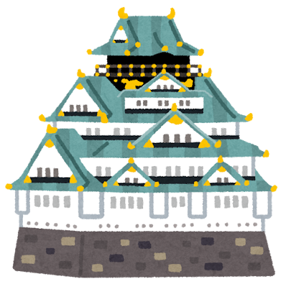


～ 目 次 ～

１ 解体等工事の石綿飛散防止対策の流れ・・・・・・・・・・・・・・・・・・・・・・・・・・・・・・１

２ 特定建築材料の種類・・・・・・・・・・・・・・・・・・・・・・・・・・・・・・・・・・・・・・２

３ 事前調査について・・・・・・・・・・・・・・・・・・・・・・・・・・・・・・・・・・・・・・・３
- 事前調査の実施義務を負う者 | - 事前調査の方法
- 事前調査結果の自治体への報告 | - 事前調査を実施する者
- 事前調査結果の記録の作成 | - 事前調査結果の書面の作成
- 事前調査結果の発注者への説明 | - 事前調査結果の記録及び事前調査書面の保存
- 発注者の事前調査への協力 | - 勧告等
- 工事の一時停止・公表

４ 事前調査結果の掲示、記録・書面の備え付けについて・・・・・・・・・・・・・・・・・・・・・・・７
- 事前調査結果の掲示 | - 事前調査結果の記録、事前調査書面（写し）の備え付け

５ 特定粉じん排出等作業実施届出書について・・・・・・・・・・・・・・・・・・・・・・・・・・・・８
- 届出が必要な作業 | - 届出者及び時期
- 届出事項 | - 届出先
- 計画変更命令

６ 作業基準、工事施工境界基準について・・・・・・・・・・・・・・・・・・・・・・・・・・・・・１０
- 基準の遵守が必要な作業 | - 作業計画の作成
- 掲示板の設置 | - 石綿飛散防止対策の実施
- 除去後の完了確認 | - 実施状況の記録
- 工事施工境界基準の遵守 | - 直接罰
- 作業基準等適合命令等 | - 発注者への通知
- 立入検査・報告徴収

７ 大気中の石綿濃度測定について・・・・・・・・・・・・・・・・・・・・・・・・・・・・・・・・１５
- 石綿濃度の測定等（測定計画の届出、測定、結果の記録）が必要な工事 | - 石綿濃度の測定
- 石綿濃度の測定結果の記録、保存

８ 作業完了後について・・・・・・・・・・・・・・・・・・・・・・・・・・・・・・・・・・・・・１６
- 作業の記録、保存 | - 完了報告書の作成

９ 発注者の皆さまへ・・・・・・・・・・・・・・・・・・・・・・・・・・・・・・・・・・・・・・１７
- 設計図書等の保管と情報提供 | - 作業計画の十分な検討と適切な契約締結

１０ 石綿関連ホームページ・・・・・・・・・・・・・・・・・・・・・・・・・・・・・・・・・・・・１７

１１ 石綿に関する問合せ窓口・・・・・・・・・・・・・・・・・・・・・・・・・・・・・・・・・・・１８

\ b 解体等工事の石綿飛散防止対策の流れ

１

発注者又は自主施工者
元請業者又は自主施工者

施工条件における配慮（工期、工事費等）
解体等工事の発注
（発注者のみ）
解体等工事の計画立案

石綿使用の有無に係る事前調査の実施
(調査者等による実施)
情報提供
（設計図書等）
事前調査への協力
（発注者のみ）

結果の説明（元請業者）
事前調査書面の保存（３年間）
○ 事前調査書面、記録の作成
○ 事前調査書面(写)、記録の保存
（３年間）
○ 事前調査結果の自治体への報告

○ 工事現場での事前調査結果の掲示
○ 工事に係る場所への事前調査書面、記録の備え付けを行ったうえで閲覧に供する

解体等工事の実施（法・条例の対象外）
外）
特定建築材料の使用有無の確認
有（届出対象）
無
有（届出対象外）

法・条例に基づく届出
〇 作業完了報告の確認
〇 測定結果の確認
特定工事の実施
特定粉じん排出等作業の実施
○ 作業基準の遵守
① 作業計画の作成
② 掲示板の設置
③ 石綿飛散防止対策の実施
④ 除去後の完了確認
⑤ 実施状況の記録
○ 工事施工境界基準（10本/L以下）
の遵守

作業開始の14日前までに
○ 特定粉じん排出等作業の実施の届出（法）…吹付け石綿、石綿含有断熱材・保温材・耐火被覆材（面積規模要件なし）
○ 特定粉じん排出等作業の実施の届出（条）…石綿含有仕上塗材の使用面積1,000㎡以上又は石綿含有成形板等の使用面積1,000㎡以上の場合

作業実施の
指示

石綿濃度の測定計画の届出（条）
…法届出対象の特定建築材料の使用面積50㎡以上の場合（石綿含有断熱材等をかき落とし等以外の方法で除去する場合は除く）

法、条例に基づく届出が不要な場合であっても、作業基準及び工事施工境界基準を遵守する必要があります。

測定実施の
指示
工事施工境界における大気中の石綿
濃度の測定（作業前・中・後）

○ 作業完了報告の作成、保存（３年間）
○ 測定結果の記録、保存（３年間）
報告
上記の流れは、大気汚染防止法及び大阪府生活環境の保全等に関する条例に基づくものです。
労働安全衛生法、建設工事に係る資材の再資源化等に関する法律、その他法令で別途手続き等が必要となる場合があります。
※

\ b 特定建築材料の種類

２

特定建築材料は、大気汚染防止法において規定する石綿を含有する全ての建築材料であり、石綿の重量の割合が当該建築材料の0.1％を超えるものが該当します。以下の特定建築材料は一例です。
（レベル１）吹付け石綿
隔離養生や負圧集じん機の設置等により飛散防止対策を行います。
・吹付け石綿
・石綿含有吹付けロックウール
・石綿含有ひる石吹付け材
・石綿含有パーライト吹付け材
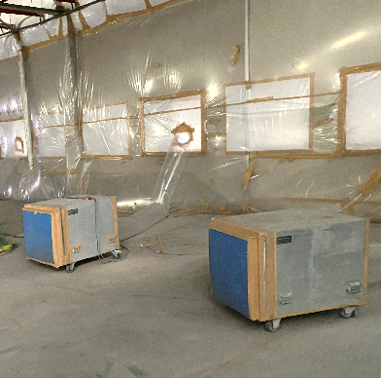
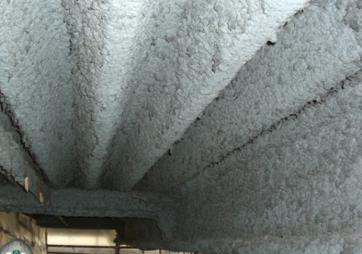

（レベル２）石綿含有断熱材、保温材、耐火被覆材
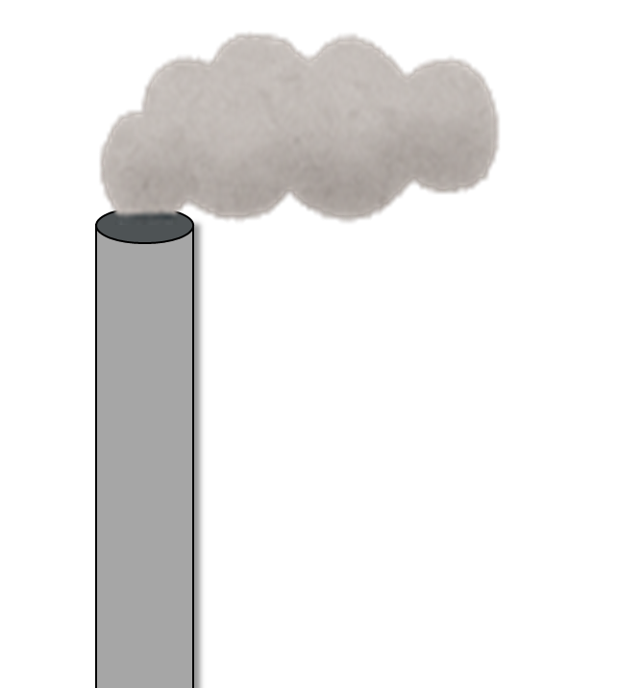
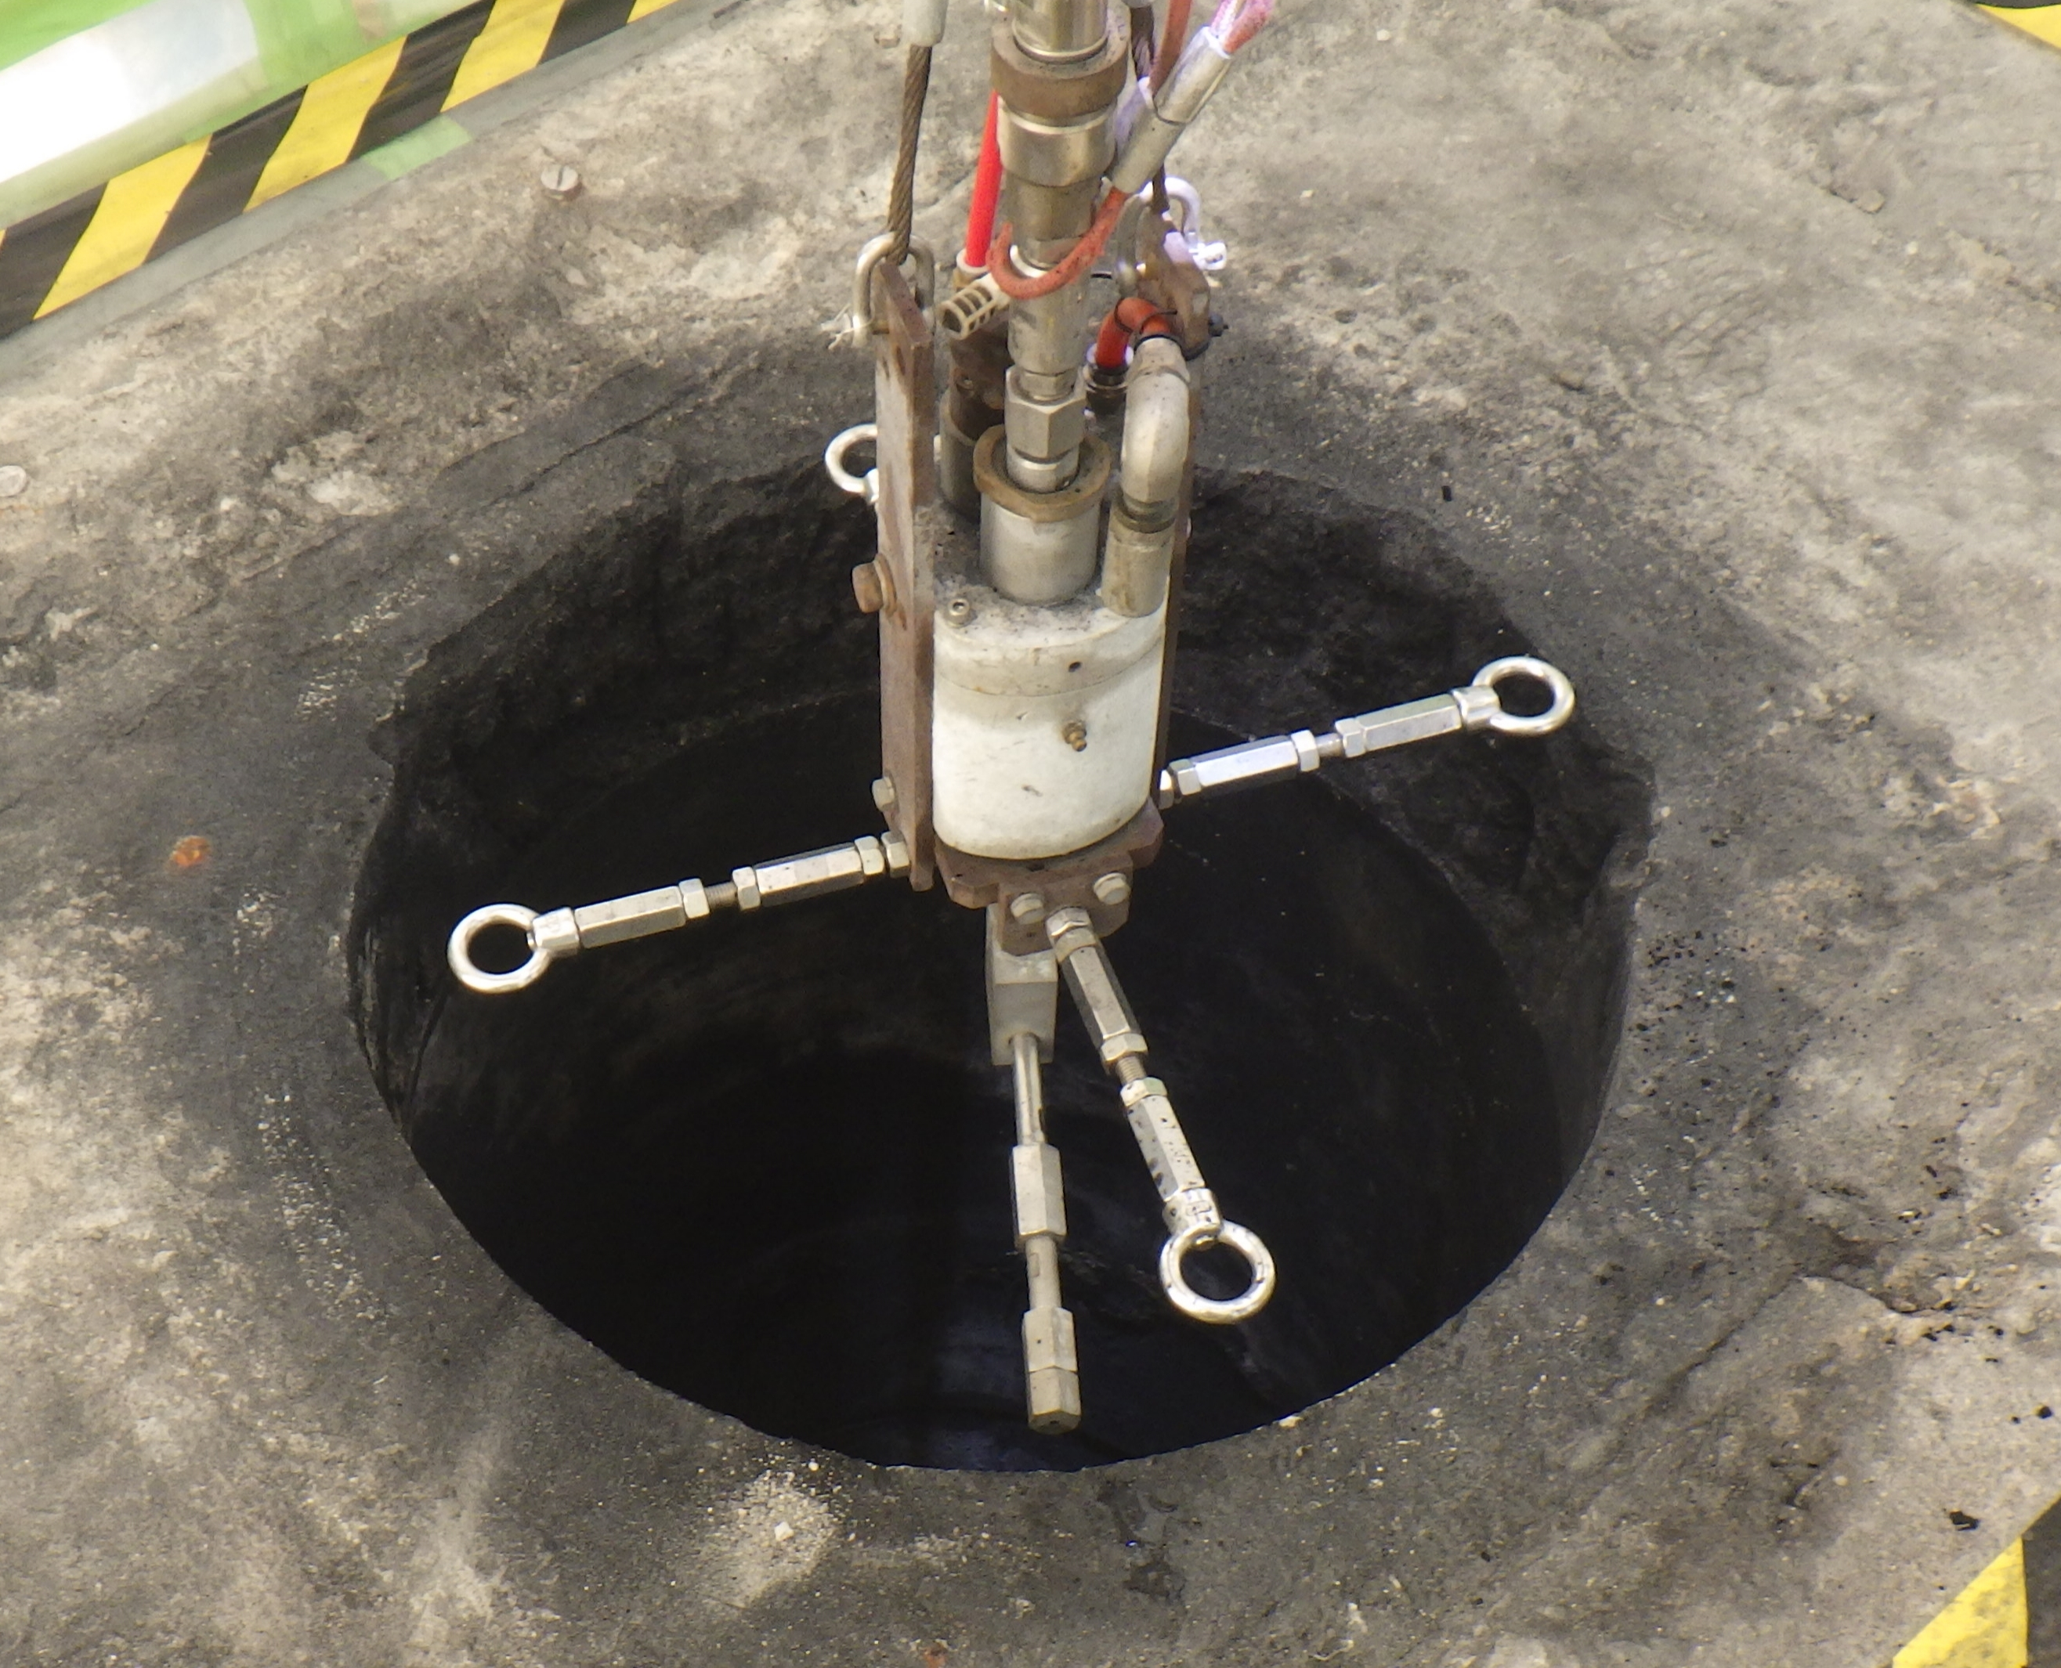
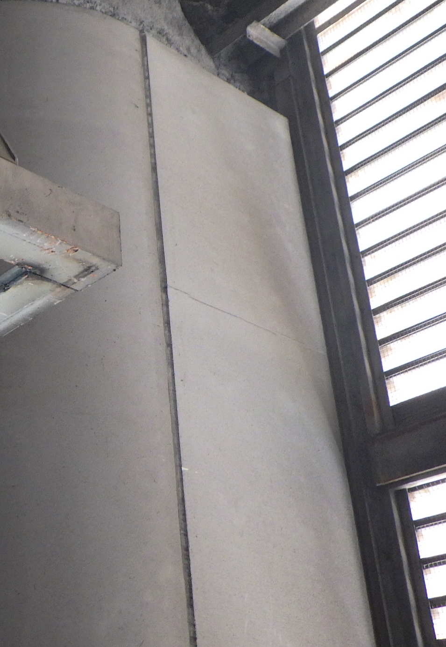
・屋根用折板裏断熱材
・煙突用断熱材
・石綿含有保温材
・石綿含有耐火被覆材
・石綿含有けい酸カルシウム板第２種
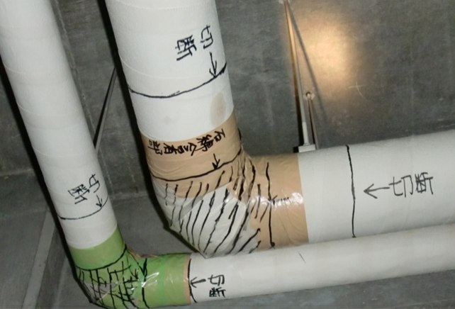

（レベル３相当）石綿含有仕上塗材
・リシン
・単層弾性、複層弾性塗料
・吹付けタイル
・じゅらく
・スタッコ
※下地調整塗材は、石綿含有
成形板等に分類されます。
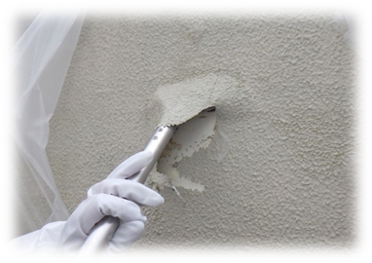
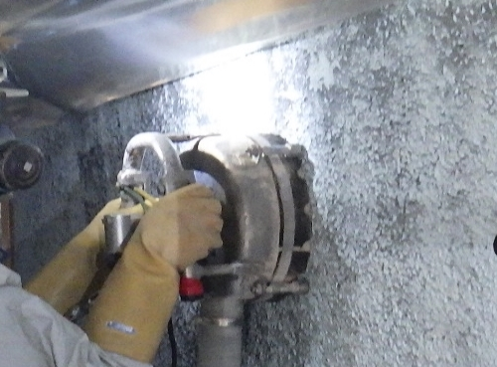

（レベル３）石綿含有成形板等
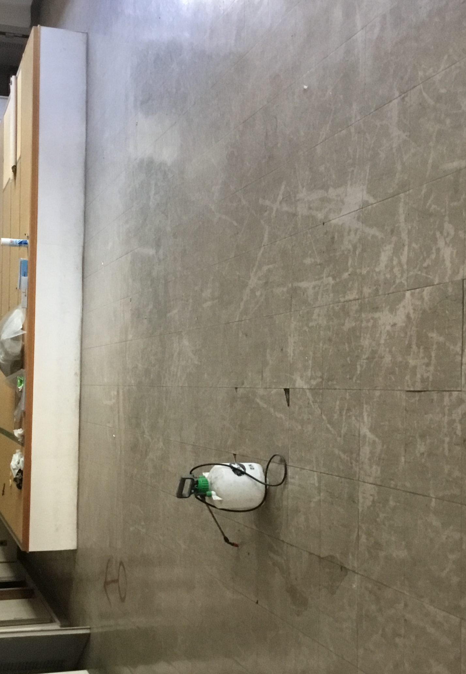
・スレート
・石綿セメント板
・石綿含有けい酸カルシウム板
第１種
・押出成形品
・ビニル床タイル
・長尺塩ビシート
・下地調整塗材
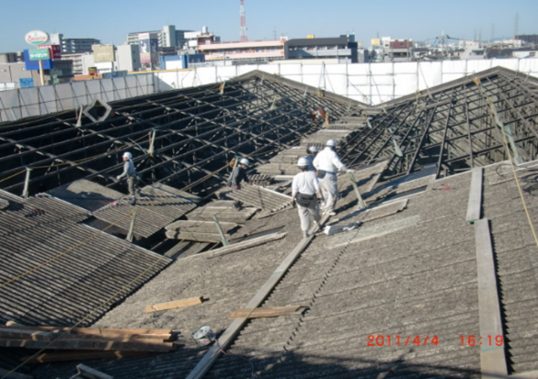

\ b 事前調査について

３

解体等作業を伴う建設工事（以下「解体等工事」という。）を行う前に、特定建築材料の使用の有無を調査し、石綿の飛散防止のための適切な作業方法を選択しなければなりません。
事前調査の実施義務を負う者


解体等工事の元請業者又は自主施工者

事前調査の方法

① 設計図書その他の書面 、② 目視 、③ 分析調査
設計図書その他の書面及び目視で石綿の使用の有無が確認できない場合、分析調査が必要になります。ただし、平成18年９月１日以後に設置の工事に着手した建築物等は、設計図書等によりそのことが明らかである場合のみ、目視、分析調査は必要ありません。また、石綿が使用されているとみなして石綿飛散防止措置を講じる場合、分析調査は必要ありません。

事前調査結果の自治体への報告

解体等工事の元請業者又は自主施工者は、石綿の使用の有無に関わらず、事前調査後に調査結果の整理など必要な作業を行った上で速やかに（遅くとも解体等工事に着手する前に）、電子システム等を通じて、当該調査の結果を自治体へ報告する必要があります。

報告の対象
○ 建築物の解体作業で、工事の対象となる床面積の合計が80 m²以上であるもの
○ 建築物の改造・補修作業で、工事の請負代金の合計が100万円以上であるもの
○ 特定工作物の解体等作業で、工事の請負代金の合計が100万円以上であるもの

未報告や虚偽の報告を行った場合
・30万円以下の罰金【法】

事前調査を実施する者

以下、石綿に関する一定の知識を有する者（以下「調査者等」という。）に限ります。
○建築物
・ 建築物石綿含有建材調査者（一戸建て等石綿含有建材調査者は、一戸建て住宅等に限る）
・ 義務付け適用前に一般社団法人日本アスベスト調査診断協会に登録されている者

○工作物
区分 | 対象工作物 | 事前調査の資格 |  | 事前調査  報告の要否
区分 | 対象工作物 | 工作物石綿事前調査者 | 建築物石綿含有建材  調査者等 | 事前調査  報告の要否
特定工作物 | 反応槽、加熱炉、ボイラー・圧力容器、配管設備、焼却設備、貯蔵設備、発電設備、変電設備、配電設備、送電設備 | ○ | 調査不可 | 要
特定工作物 | 煙突、トンネルの天井板、プラットホームの上家、遮音壁、軽量盛土保護パネル、鉄道の駅の地下式構造部分の壁及び天井板、観光用エレベーターの昇降路の囲い | ○ | ○ | 要
その他の工作物 | 塗料その他の石綿が使用されているおそれのある材料の除去等の作業 | ○ | ○ | 不要
その他の工作物 | 上記以外 | 資格不要 |  | 不要
事前調査結果の記録の作成

事前調査後、元請業者又は自主施工者は事前調査結果の記録を作成する必要があります。

記録事項
○ 解体等工事の発注者の氏名又は名称、住所、法人の場合は代表者の氏名
○ 解体等工事の場所
○ 解体等工事の名称及び概要
○ 事前調査を終了した年月日
○ 事前調査の方法
○ 建築物等の設置の工事に着手した年月日
○ 建築物等の概要
○ 改造又は補修作業の場合は、当該作業の対象となる建築物等の部分
○ 事前調査を行った者の氏名
○ 分析調査を行った場合は、当該調査を行った箇所、当該調査を行った者の氏名、所属する機関又は法人の名称
○ 解体等工事に係る建築物等の部分における各建築材料が特定建築材料に該当するか否か及びその根拠
事前調査結果の書面の作成

元請業者又は自主施工者は、事前調査結果の記録をもとにして事前調査結果の書面（以下「事前調査書面」という。）を作成する必要があります。
記載内容 | 石綿あり |  | 石綿なし
記載内容 | レベル１  レベル２ | レベル３相当  レベル３ | 石綿なし
○ 事前調査の結果  ○ 事前調査を終了した年月日  ○ 事前調査の方法  ○ 調査者等の氏名、調査者等に該当することを明らかにする事項  ○ 建築物等の階、部屋及び部位ごとの特定建築材料の使用の有無 | ○ | ○ | ○
○ 特定粉じん排出等作業の対象となる建築物等の部分における特定建築材料の種類、使用箇所、使用面積  ○ 特定粉じん排出等作業※１の種類  ○ 特定粉じん排出等作業の実施の期間  ○ 特定粉じん排出等作業の方法  ○ 特定粉じん排出等作業の工程を明示した特定工事の工程の概要  ○ 特定工事※２の元請業者又は自主施工者の現場責任者の氏名、連絡場所 | ○ | ○ | ―
○ 特定粉じん排出等作業の対象となる建築物等の概要、配置図、付近の状況  ○ 下請負人が特定粉じん排出等作業を実施する場合の下請負人の現場責任者の氏名、連絡場所  ○ 大気中石綿濃度測定の計画 （測定義務がかかる工事に限る）  ○ 特定粉じん排出等作業の方法が法第18条の19各号に掲げる措置を当該各号に定める方法により行うものでないときは、その理由 | ○ | ― | ―
※１ 特定粉じん排出等作業とは、特定建築材料が使用されている建築物等の解体等作業をいいます。
※２ 特定工事とは、特定粉じん排出等作業を伴う工事をいいます。
事前調査では、建築物等の部位（床、腰壁、壁、天井等）ごとに特定建築材料の使用の有無を調査し、その結果を詳細票に記載して、分かりやすい事前調査書面を作成してください。
事前調査書面の様式例は、大阪府ホームページ「建築物の解体などの作業に係る石綿（アスベスト）飛散防止規制」に掲載しています。
大阪府 石綿
検索

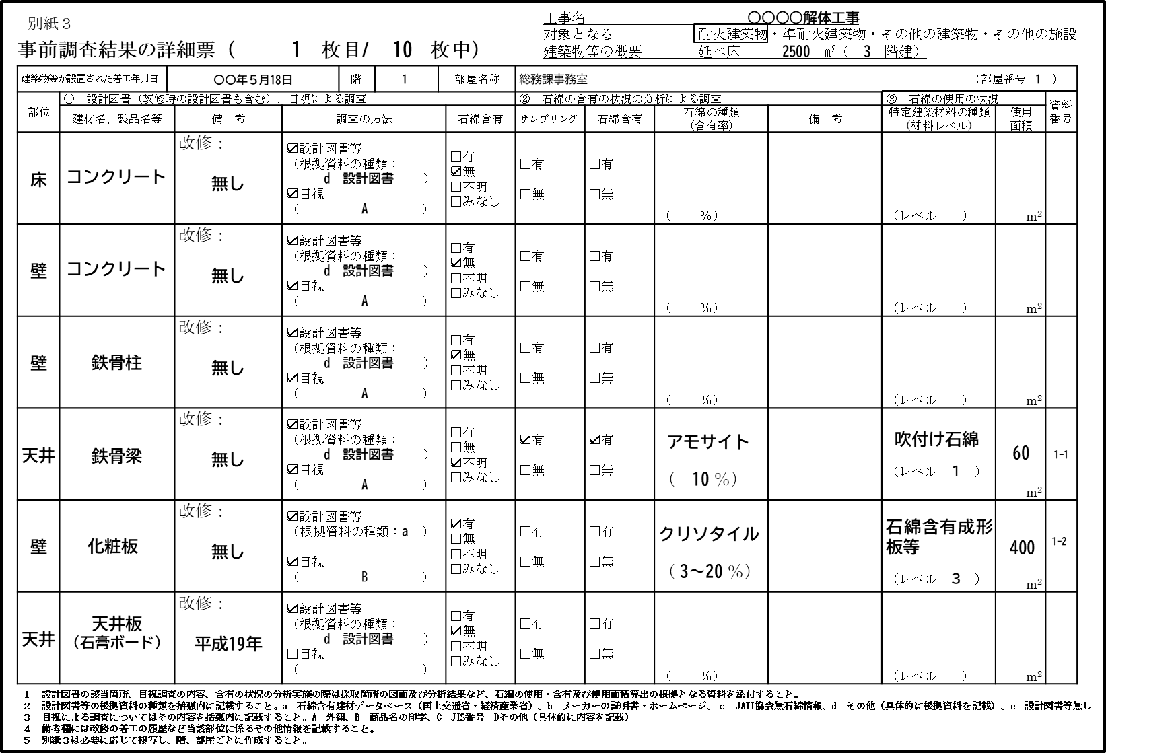
（事前調査結果の詳細票 例）

事前調査結果の発注者への説明

元請業者は、発注者に対し、事前調査書面を交付して事前調査結果を報告することが義務付けら
れています。説明時期は、解体等工事の開始まで（特定工事に該当し、特定粉じん排出等作業を当該解体等工事の開始の日から14日以内に行う場合は、特定粉じん排出等作業の14日前まで）です。

事前調査結果の記録及び事前調査書面の保存

元請業者又は自主施工者は、事前調査結果の記録を、事前調査を行った者が有資格者であることを証明する書類の写しとともに、解体等工事が終了した日から３年間保存する必要があります。また、発注者、元請業者又は自主施工者は、事前調査書面（又は写し）を解体等工事が終了した日から３年間保存する必要があります。

発注者の事前調査への協力

発注者は、費用負担、設計図書などの情報の元請業者への提供等、適正な事前調査に協力しなければなりません。
勧 告 等

事前調査について、自治体が報告を求める場合や、職員が立入検査を行う場合があります。以下の事項に該当する場合、石綿の飛散のおそれが高いため、元請業者又は自主施工者に是正措置の実施の勧告を行うことがあります。
勧告の対象となる行為
- 事前調査を実施していない場合
- 事前調査書面を作成していない場合
- 事前調査結果の掲示をしていない場合
- 事前調査書面を公衆の閲覧に供していない場合

作業基準又は工事施工境界基準の遵守が認められない場合で、以下の事項に該当する場合、元請業者又は自主施工者に対し是正措置の実施を求めることがあります。
措置実施の対象となる行為
- 特定建築材料に該当するおそれのある建材について事前調査書面に必要な記載がない場合
- 特定建築材料に該当するおそれのある建材について目視以外で調査をしていない場合
- 建築物等の構造上の理由により建材の確認が著しく困難な場合で、解体等工事の着手後に特定建築材料に該当するおそれのある建材が判明したにも関わらず、調査を実施しなかった場合

勧告等を実施した場合は、発注者へその旨を書面により通知し、必要な措置を講じるよう求めます。発注者は、元請業者が実施する是正措置に協力してください。

工事の一時停止・公表

勧告等に係る措置がとられず、周辺地域への石綿の飛散のおそれが高い場合、自治体が解体等工事の一時停止を求め、周辺地域への情報提供を行うことがあります。

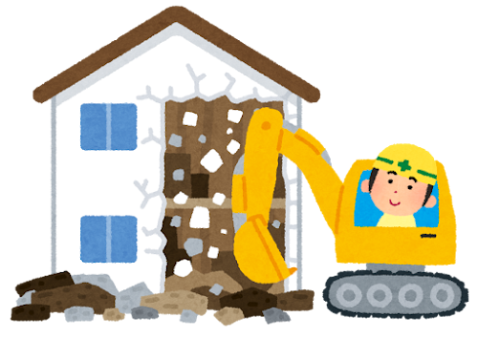


\ b 事前調査結果の掲示、記録・書面の備え付けについて

４

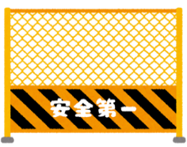
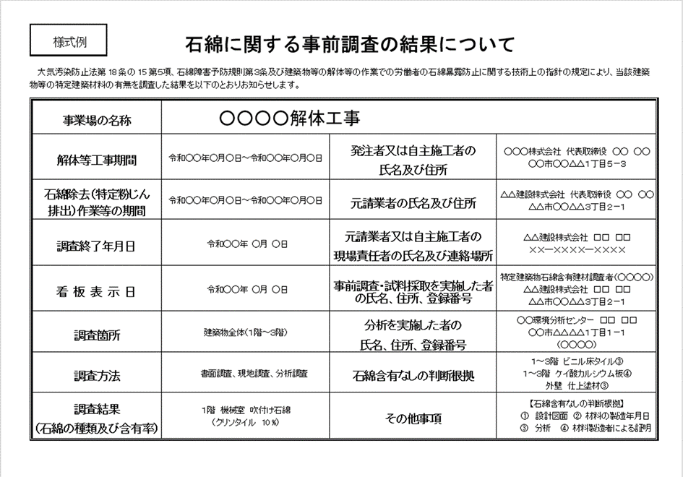

事前調査結果の掲示

記載内容
○ 事前調査の結果
○ 事前調査の方法
○ 解体等工事の元請業者又は自主施工者の氏名又は名称、住所、法人にあっては代表者の氏名
○ 事前調査を終了した年月日
○ 特定粉じん排出等作業の対象となる建築物等の部分における特定建築材料の種類
事前調査の結果については、次の事項を記載した上で、建築物等の敷地内の公衆の見やすい場所に掲示し、周辺住民や工事関係者へ当該工事に係る情報の提供を行わなければなりません。Ａ３サイズ以上のものを、解体等の作業の開始から終了まで設置してください。

掲示板の様式例は、大阪府ホームページ「建築物の解体などの作業に係る石綿（アスベスト）飛散防止規制」に掲載しています。
大阪府 石綿
検索

（事前調査結果の掲示板 例）
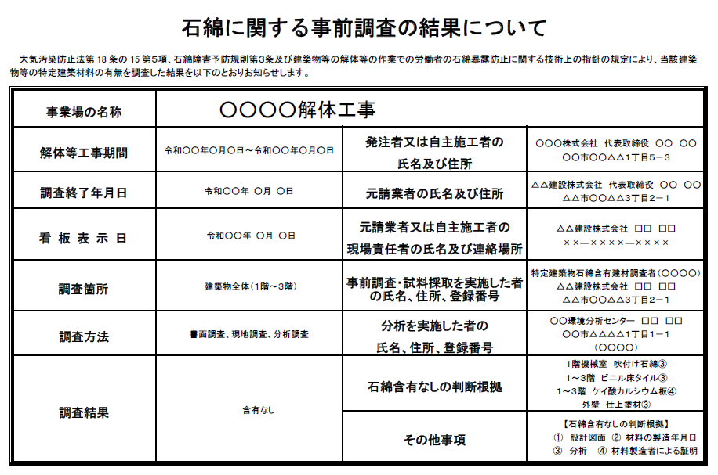
事前調査結果の記録、事前調査書面（写し）の備え付け

元請業者又は自主施工者は、周辺住民や工事関係者への建築物等における石綿の使用状況の情報提供のため、解体等工事の終了まで事前調査結果の記録及び事前調査書面の写しを現場事務所などで閲覧に供する義務があります。

\ b 特定粉じん排出等作業実施届出書について

５

特定建築材料の除去、囲い込み又は封じ込め（以下「除去等」という。）作業において、以下の要件に該当する場合、発注者又は自主施工者は届出をしなければなりません。
届出が必要な作業

○当該建築物等に、吹付け石綿、石綿含有断熱材、石綿含有保温材、石綿含有耐火被覆材が使用されている場合
法に基づく届出書の提出が必要※１、２
※１ 併せて、条例に基づく石綿濃度の測定計画の届出が必要な場合があります。
15ページ「大気中の石綿濃度測定について」をご参照ください。
※２ 石綿含有保温材を直接石綿部分に触れず非石綿部での切断により除去する作業で、石綿繊維の飛散のおそれがない場合には大気汚染防止法に基づく届出は不要ですが、自治体によっては届出が必要されているところもあるため、作業場所を所管する自治体に事前に確認をお願いします。
なお、石綿障害予防規則では石綿取り扱い作業に該当しないものの、計画の届出は必要とされています。

○当該建築物等の、「石綿含有仕上塗材」又は「石綿含有成形板等」のいずれかの使用面積が
1,000 ㎡以上の場合
条例に基づく届出書の提出が必要
法、条例に基づく届出が不要な場合であっても、作業基準及び工事施工境界基準を遵守する必要があります。

事前調査を十分に行い、届出書の作成にあたっては特定建築材料の種類、使用面積、使用箇所を確認してください。


届出者及び時期

○届出の義務者は、上記の作業を伴う工事の発注者又は自主施工者です。
○届出は、上記の作業開始※３の14日前までに行ってください。

※３ 作業開始とは、石綿の除去等に先立って行う、作業区画の隔離、集じん・排気装置の設置、足場の設置などの石綿の飛散防止のための作業を含む、一連の作業の開始をいいます。

届出事項
○ 特定工事の発注者、元請業者又は自主施工者の氏名又は名称、住所、法人にあっては代表者の氏名
○ 特定工事の場所
○ 特定粉じん排出等作業の対象となる建築物等の部分における特定建築材料の種類、使用箇所、使用面積
○ 特定粉じん排出等作業の種類
○ 特定粉じん排出等作業の実施の期間
○ 特定粉じん排出等作業の方法
○ 特定粉じん排出等作業の方法が法第18条の19各号に掲げる措置を当該各号に定める方法により行うものでないときは、その理由
○ 特定粉じん排出等作業の対象となる建築物等の概要、配置図、付近の状況
○ 特定粉じん排出等作業の工程を明示した特定工事の工程の概要
○ 特定工事の元請業者又は自主施工者の現場責任者の氏名、連絡場所
○ 下請負人が特定粉じん排出等作業を実施する場合の下請負人の現場責任者の氏名、連絡場所
○ 事前調査書面の写し（添付書類）
届出事項

届 出 先

○特定粉じん排出等作業の実施場所により届出先が異なります。
18ページ「石綿に関する問合せ窓口」をご参照ください。
○届出に不備があった場合、手続きに時間がかかる場合があります。
届出内容については、事前にご相談ください。
無届出や虚偽の届出を行った場合
・３月以下の拘禁刑又は30万円以下の罰金【法】
・３月以下の拘禁刑又は20万円以下の罰金【条例】

計画変更命令

○届出内容が、作業基準に適合しない、大気中の石綿濃度の測定計画が適当でないと認めるときは、発注者又は自主施工者に対し計画の変更を命じることがあります。
○計画変更命令を受けた場合は、速やかに是正措置を講じてください。
計画変更命令に従わなかった場合
・６月以下の拘禁刑又は50万円以下の罰金【法】
・６月以下の拘禁刑又は30万円以下の罰金【条例】

９
９
\ b 作業基準、工事施工境界基準について

６

大気中への石綿の飛散防止を図り、石綿飛散に対する府民の不安を解消するために、法及び条例では、特定建築材料が使用されている建築物等の解体等作業を行う際の作業基準と工事施工境界基準を定めています。
基準の遵守が必要な作業

元請業者、自主施工者又は下請負人は、全ての特定粉じん排出等作業において作業基準（作業計画の作成、掲示板の設置、石綿飛散防止対策の実施、除去後の完了確認、実施状況の記録）及び工事施工境界基準の遵守が義務付けられています。

作業計画の作成

記載事項
○ 特定工事の発注者の氏名又は名称、住所、法人にあっては代表者の氏名
○ 特定工事の場所
○ 特定粉じん排出等作業の種類
○ 特定粉じん排出等作業の実施の期間
○ 特定粉じん排出等作業の対象となる建築物等部分における特定建築材料の種類、使用箇所、使用面積
○ 特定粉じん排出等作業の方法
○ 特定粉じん排出等作業の対象となる建築物等の概要、配置図、付近の状況
○ 特定粉じん排出等作業の工程を明示した特定工事の工程の概要
○ 特定工事の元請業者又は自主施工者の現場責任者の氏名、連絡場所
○ 下請負人が特定粉じん排出等作業を実施する場合の下請負人の現場責任者の氏名、連絡場所
全ての特定粉じん排出等作業において、特定粉じん排出等作業の開始前に作業計画の作成が必要です。

○その他添付書類
（例）事前調査結果の報告書、廃棄物の処理の方法等、施工体制図、緊急連絡先 等

作業計画の様式例は、大阪府ホームページ「建築物の解体などの作業に係る石綿（アスベスト）飛散防止規制」に掲載しています。
大阪府 石綿
検索

掲示板の設置

全ての特定粉じん排出等作業において、作業内容等の掲示が必要です。Ａ３サイズ以上のものを、特定粉じん排出等作業の作業期間中、設置してください。
記載事項
○ 特定工事の発注者、元請業者又は自主施工者の氏名又は名称、住所、法人にあっては代表者の氏名
○ 法又は条例の届出年月日、届出先（届出対象の工事に限る）
○ 法又は条例の届出書の受理番号（届出を要しない場合には、その旨）
○ 特定粉じん排出等作業の実施期間
○ 特定粉じん排出等作業の方法
○ 特定工事の元請業者又は自主施工者の現場責任者の氏名、連絡場所
○ 下請負人の氏名又は名称、住所、連絡場所、法人にあっては代表者の氏名
○ 下請負人の現場責任者の氏名及び連絡場所
○ 石綿飛散防止措置の内容
○ 石綿濃度の測定計画（測定義務がかかる工事に限る）

掲示板の様式例は、大阪府ホームページ「建築物の解体などの作業に係る石綿（アスベスト）飛散防止規制」に掲載しています。
大阪府 石綿
検索

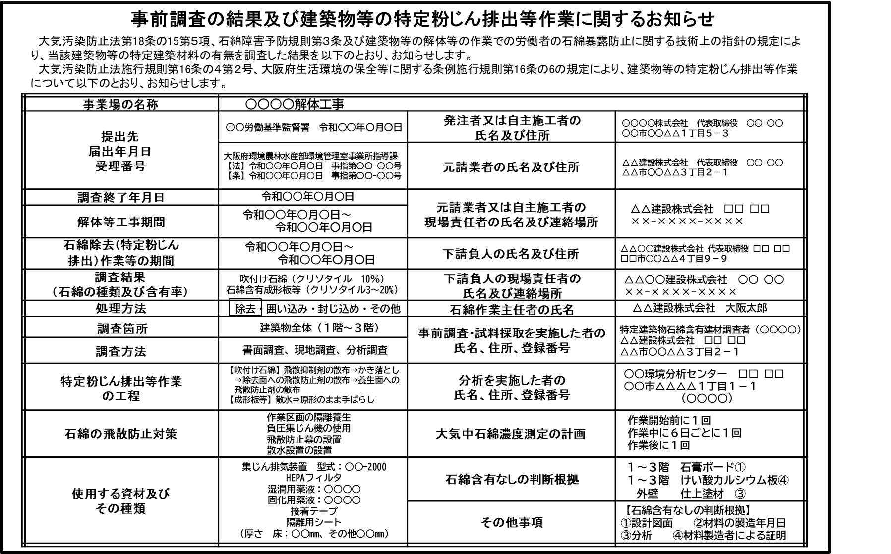
（作業内容等の掲示板 例）

石綿飛散防止対策の実施

作業の種類 | 石綿の飛散防止措置  以下に記載する事項を遵守する又はこれと同等以上の効果を有する措置を行ってください
＜ かき落とし、切断、破砕により除去する作業 ＞※１  吹付け石綿  石綿含有断熱材  石綿含有保温材  石綿含有耐火被覆材 | 〇 作業場の隔離  〇 前室の設置  〇 日本産業規格（JIS）Z 8122に定めるHEPAフィルタを付けた集じん・  排気装置の使用  〇 除去開始前の集じん・排気装置の稼動確認  〇 除去開始前及び中断時の、作業場及び前室の負圧確認  〇 除去開始後、集じん・排気装置の設置場所を変更した場合及びフィルタを交換した場合等、集じん・排気装置の排気口での粉じんの迅速  測定  〇 隔離養生解体前の清掃や特定粉じんの処理、飛散するおそれがない  ことの確認  〇 薬液等による湿潤化  〇 除去部分への薬液散布  〇 排出水の処理 等
＜ かき落とし、切断、破砕以外の方法で除去する作業 ＞※２  石綿含有断熱材  石綿含有保温材  石綿含有耐火被覆材 | 〇 除去を行う部分の周辺養生  〇 薬液等による湿潤化  〇 養生解体前の清掃や特定粉じんの処理  〇 除去部分への薬液散布  ○ 排出水の処理 等
石綿含有仕上塗材  （日本産業規格（JIS）A 6909）  を除去する作業 | 〇 薬液等による湿潤化  〇 電気工具を用いて除去する際の周辺養生  〇 養生解体前の清掃や特定粉じんの処理  〇 排出水の処理  〇 飛散防止幕の設置 等
石綿含有成形板等  を除去する作業 | 〇 原形のまま取り外し  〇 原形のまま取り外すことが困難な場合は、薬液等による湿潤化  〇 石綿含有けい酸カルシウム板第１種の除去で切断、破砕を伴う場合は、除去を行う部分の周辺養生  〇 養生解体前の清掃や特定粉じんの処理  〇 飛散防止幕の設置  〇 除去後の石綿含有成形板等の破砕の回避  〇 除去後の石綿含有成形板等をやむを得ず切断する場合は、集じん装置  付きの切断機の使用  〇 排出水の処理 等
※１ 切断・破砕等を伴う封じ込め又は囲い込みの場合を含みます。なお、吹付け石綿の場合のみ切断・破砕等を伴わない封じ込めの場合も含みます。
※２ 切断・破砕等を伴わない吹付け石綿の囲い込みや、切断・破砕等を伴わない石綿含有断熱材・保温材・耐火被覆材の封じ込め又は囲い込みの場合を含みます。

除去後の完了確認

除去等作業終了後、確認を適切に行うために必要な石綿等に関する知識を有する以下の者（調査者等又は除去等工事に係る石綿作業主任者）が、石綿の取り残しがないことの確認を行う必要があります。

実施状況の記録

作業の種類 | 確認項目 | 記録事項
＜ かき落とし、切断、破砕により除去する作業 ＞※  吹付け石綿  石綿含有断熱材  石綿含有保温材  石綿含有耐火被覆材 | 〇 除去開始前の集じん・排気装置の稼動確認  〇 除去開始前及び中断時の、作業場及び前室の負圧確認  〇 除去開始後速やかに、及び集じん・排気装置の設置場所を変更した場合及びフィルタを交換した場合等、集じん・排気装置の排気口での粉じんの迅速測定  〇 隔離養生解体前の清掃や特定粉じんの処理、飛散するおそれがないことの確認 | 〇 確認年月日  〇 確認方法  〇 結果  〇 確認者の氏名
元請業者又は自主施工者、下請負人は作業の実施状況を記録し、工事終了後まで保存する必要があります。
※ 切断・破砕等を伴う封じ込め又は囲い込みの場合を含みます。なお、吹付け石綿の場合のみ切断・破砕等を伴わない封じ込めの場合も含みます。

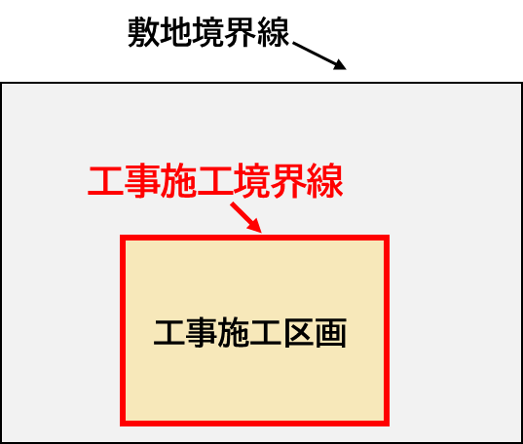
工事施工境界基準の遵守

工事施工境界基準は、特定粉じん排出等作業を行うために占有した区画（以下「工事施工区画」という。）と当該工事施工区画に隣接する場所との境界における大気中の石綿濃度の基準であり、大気１リットル当たり10本以下です。
施工者は、作業基準に従った作業を行い、工事施工境界基準を遵守してください。

直 接 罰

隔離等をせずに吹付け石綿、石綿含有断熱材、保温材、耐火被覆材の除去を行う等、正しい方法で作業が実施されていない場合、直接罰が適用される場合があります。
正しい方法で作業が実施されていない場合
・３月以下の拘禁刑又は30万円以下の罰金【法】

作業基準等適合命令等

作業基準又は工事施工境界基準の遵守が認められない場合、作業基準等適合命令等を行うことがあります。作業基準等適合命令等は、元請業者又は自主施工者に対して行われます。命令を受けた者は、定められた期限内に作業基準又は工事施工境界基準を遵守する措置をとる又は作業を一時停止しなければなりません。
作業基準等適合命令等に従わなかった場合
・６月以下の拘禁刑又は50万円以下の罰金【法】
・６月以下の拘禁刑又は30万円以下の罰金【条例】

発注者への通知

作業基準等適合命令等を行った場合、発注者へその旨を書面により通知し、必要な措置を取るよう求めます。発注者は、元請業者が実施する是正措置に協力してください。

立入検査・報告徴収

適切な石綿飛散防止対策の確認のため、解体等工事現場等の立入検査を実施し、発注者、元請業者又は自主施工者に対して解体等工事に係る事項の報告を求めることがあります。
未報告や虚偽の報告を行った場合
立入検査を拒否・妨害、忌避した場合
・30万円以下の罰金【法】
・10万円以下の罰金【条例】

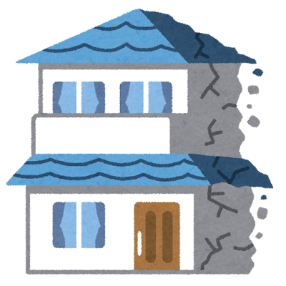
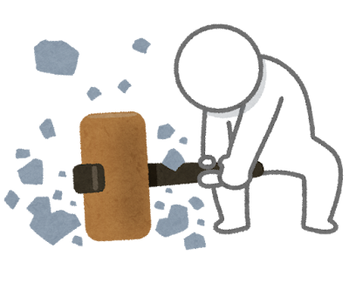

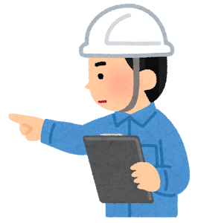

\ b 大気中の石綿濃度測定について

７

特定建築材料が使用されている建築物等の解体等作業に際し、大気中の石綿濃度が工事施工境界基準を遵守していることを確認するために、特定粉じん排出等作業の工事施工区画の境界線における石綿濃度の測定等（測定計画の届出、測定、結果の記録）が必要となる場合があります。

石綿濃度の測定等（測定計画の届出、測定、結果の記録）が必要な工事

○当該建築物等の部分に使用されている特定建築材料のうち吹付け石綿、石綿含有断熱材、保温材、
耐火被覆材の使用面積が50 ㎡以上(石綿含有断熱材、保温材、耐火被覆材をかき落とし等以外の
方法で除去する場合は除く)の作業を伴う工事
条例に基づく石綿濃度の測定計画の届出書の提出が必要※
※ 石綿濃度の測定計画の届出者は、発注者又は自主施工者です。届出は、特定粉じん排出等作業実施の届出と合わせて行ってください。
石綿濃度の測定
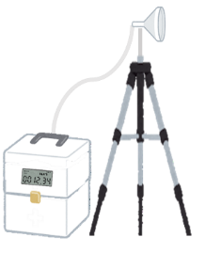

○石綿濃度の測定実施者は、元請業者又は自主施工者です。
○石綿濃度は、平成29年３月31日大阪府公告第19号「石綿の濃度の測定法」に基づいて測定してください。
○石綿濃度の測定は、必要な回数及び場所が定められています。
測定時期 | 測定回数 | 測定場所
作業開始前 | １回 | 周辺１方向  （最も高濃度が予想される場所）
作業期間中 | １回以上  (作業の日数（石綿を除去した実作業日数に限る）が６日までごとに１回) | 周辺４方向  （最も高濃度が予想される場所を含む）
作業完了後 | １回 | 周辺１方向  （作業中最も高濃度であった場所）

石綿濃度の測定結果の記録、保存

○測定結果の記録を作成し、３年間保存してください。
○測定結果の記録は発注者に交付する必要があります。
記録事項
○ 測定年月日及び時刻
○ 測定時の天候
○ 測定者
○ 測定場所
○ 特定粉じん排出等作業の実施状況
\ b 作業完了後について

８

作業の記録、保存

元請業者又は自主施工者は、作業計画どおりの飛散・ばく露防止措置が講じられていたこと、除去作業終了後に除去面に石綿の取り残しがないかを確認した後、確認したことを証明する記録を作成し、石綿の取り残しがないことの確認を行った者が有資格者であることを証明する書類の写しとともに、工事終了後３年間保存する必要があります。
記録事項
○ 特定工事の発注者の氏名又は名称、住所、法人にあっては代表者の氏名
○ 特定工事の元請業者又は自主施工者の現場責任者の氏名、連絡場所
○ 下請負人が特定粉じん排出等作業を実施する場合の下請負人の現場責任者の氏名、連絡場所
○ 特定工事の場所
○ 特定粉じん排出等作業の種類
○ 特定粉じん排出等作業を実施した期間
○ 特定粉じん排出等作業の実施状況（次に掲げる事項を含む）
✓ 除去等の完了確認を目視により行った年月日、確認の結果、確認を行った者の氏名
✓ 吹付け石綿、石綿含有断熱材、保温材、耐火被覆材をかき落とし等により除去する作業を行った場合は、負圧状況の確認、集じん・排気装置の稼働確認、隔離を解く前の特定粉じんが大気中に飛散するおそれがないことの確認をした年月日、確認の方法、確認の結果、確認を行った者の氏名

完了報告書の作成

元請業者は、特定粉じん排出等作業が終了したときはその結果を遅滞なく発注者に書面で報告し、その写しを工事終了後３年間保存する必要があります。大気中石綿濃度測定を行った場合は、測定結果の記録を特定粉じん排出等作業の完了報告書に添付して報告してください。
報告内容
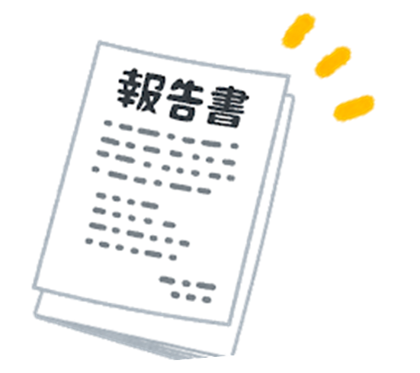
○ 特定粉じん排出等作業が完了した年月日
○ 特定粉じん排出等作業の実施状況の概要
○ 除去等の完了確認を行った者の氏名
○ 除去等の完了確認を行った者が当該確認を適切に行うために必要な知識を有する者に該当することを明らかにする事項
○ 大気中石綿濃度測定の結果の記録（測定義務がかかる工事に限る）

\ b 発注者の皆さまへ

９

解体等工事の費用負担者で特定粉じん排出等作業を伴う特定工事の発注者は、石綿飛散防止措置において、発注者としての適切な役割を果たさなければなりません。
設計図書等の保管と情報提供

発注者が有する当該建築物等に関する情報（設計図書や特定建築材料の使用状況）は事前調査において非常に有益な情報となります。このため、建築物等の設計図書等を保管してください。また、事前調査が正確かつ円滑に実施されるよう、発注者は元請業者に対して、必要な情報の提供に努めてください。
作業計画の十分な検討と適切な契約締結

建築物等の解体等作業に伴う石綿の飛散防止措置は、その作業を施工する者が実施することとなりますが、施工者が行う措置の内容は契約条件に左右されると考えられます。このため、発注者は、元請業者と作業計画について十分に検討・調整し、作業基準や工事施工境界基準の遵守に妨げとならない内容（施工方法や工期、工事費）で請負契約を締結するよう配慮してください。
\ b 石綿関連ホームページ

10

・石綿（アスベスト）対策（大阪府環境管理室）
https://www.pref.osaka.lg.jp/o120080/jigyoshoshido/asbestos/index.html
・石綿（アスベスト）問題への取組（環境省）
https://www.env.go.jp/air/asbestos/index.html
・アスベスト（石綿）情報（厚生労働省）
https://www.mhlw.go.jp/stf/seisakunitsuite/bunya/koyou_roudou/roudoukijun/sekimen/index.html
・アスベスト問題への対応（国土交通省）
https://www.mlit.go.jp/sogoseisaku/asubesuto/top.html
【参考資料】
・「石綿（アスベスト）Ｑ＆Ａ」(大阪府環境管理室)
https://www.pref.osaka.lg.jp/o120080/jigyoshoshido/asbestos/index.html
・「建築物における石綿（アスベスト）対策マニュアル」（大阪府都市整備部）
https://www.pref.osaka.lg.jp/o130190/kenshi_anzen/asbesto/asbestomanual.html
・「建設廃棄物に関すること」中「２．石綿（アスベスト）含有廃棄物等に関すること」
（大阪府循環型社会推進室）
https://www.pref.osaka.lg.jp/o120060/sangyohaiki/kenpai/index.html
・「建築物等の解体等に係る石綿ばく露防止及び石綿飛散漏えい防止対策徹底マニュアル」
（厚生労働省、環境省）
https://www.env.go.jp/air/asbestos/post_71.html
・「建築物等の解体等の作業及び労働者が石綿等にばく露するおそれがある建築物等における業務での労働者の石綿ばく露防止に関する技術上の指針」（厚生労働省）
https://www.mhlw.go.jp/hourei/doc/kouji/K200908K0010.pdf

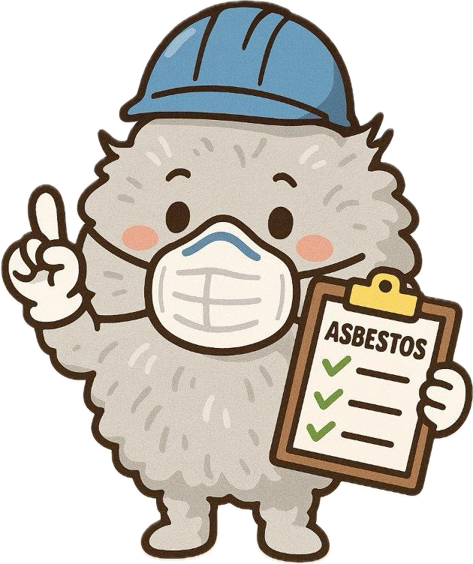
\ b 石綿に関する問合せ窓口

11111
大気汚染防止法、府条例に関すること | 下記の府域における解体等作業の場合  （守口市・大東市・柏原市・羽曳野市・門真市・摂津市  高石市・藤井寺市・四條畷市・交野市・島本町） |  | 大阪府環境農林水産部  環境管理室事業所指導課 |  | 06-6941-0351  (内線3874)
大気汚染防止法、府条例に関すること | 下記の泉州地域における解体等作業の場合  （和泉市・泉南市・熊取町・田尻町・岬町） |  | 大阪府泉州農と緑の総合事務所  環境指導課 |  | 072-437-2530
大気汚染防止法、府条例に関すること | 大阪市域  における  解体等作業  の場合 | 北区・都島区・淀川区・東淀川区・旭区 | 環境局環境管理部環境規制課  北部環境保全監視グループ |  | 06-6313-9550
大気汚染防止法、府条例に関すること | 大阪市域  における  解体等作業  の場合 | 中央区・天王寺区・浪速区・東成区  生野区・城東区・鶴見区 | 東部環境保全監視グループ |  | 06-6267-9922
大気汚染防止法、府条例に関すること | 大阪市域  における  解体等作業  の場合 | 福島区・此花区・西区・港区・大正区  西淀川区 | 西部環境保全監視グループ |  | 06-6576-9247
大気汚染防止法、府条例に関すること | 大阪市域  における  解体等作業  の場合 | 阿倍野区・東住吉区・平野区 | 南東部環境保全監視グループ |  | 06-6630-3433
大気汚染防止法、府条例に関すること | 大阪市域  における  解体等作業  の場合 | 住之江区・住吉区・西成区 | 南西部環境保全監視グループ |  | 06-4301-7248
大気汚染防止法、府条例に関すること | 堺市域における解体等作業の場合 |  | 堺市環境局環境保全部環境対策課 |  | 072-228-7474
大気汚染防止法、府条例に関すること | 岸和田市域における解体等作業の場合 |  | 岸和田市環境農林水産部環境保全課 |  | 072-423-9462
大気汚染防止法、府条例に関すること | 豊中市域における解体等作業の場合 |  | 豊中市環境部環境指導課 |  | 06-6858-2103
大気汚染防止法、府条例に関すること | 池田市、箕面市、豊能町及び能勢町域における  解体等作業の場合 |  | 池田市まちづくり環境部環境政策課  （広域環境保全課） |  | 072-754-6647
大気汚染防止法、府条例に関すること | 吹田市域における解体等作業の場合 |  | 吹田市環境部環境保全指導課 |  | 06-6384-1850
大気汚染防止法、府条例に関すること | 泉大津市及び忠岡町域における解体等作業の場合 |  | 泉大津市市民生活部環境課 |  | 0725-33-1131
大気汚染防止法、府条例に関すること | 高槻市域における解体等作業の場合 |  | 高槻市市民生活環境部環境政策課 |  | 072-674-7486
大気汚染防止法、府条例に関すること | 貝塚市域における解体等作業の場合 |  | 貝塚市市民生活部環境衛生課 |  | 072-433-7186
大気汚染防止法、府条例に関すること | 枚方市域における解体等作業の場合 |  | 枚方市環境部環境指導課 |  | 050-7102-6014
大気汚染防止法、府条例に関すること | 茨木市域における解体等作業の場合 |  | 茨木市産業環境部環境保全課 |  | 072-620-0024
大気汚染防止法、府条例に関すること | 八尾市域における解体等作業の場合 |  | 八尾市環境部環境保全課 |  | 072-924-3841
大気汚染防止法、府条例に関すること | 泉佐野市域における解体等作業の場合 |  | 泉佐野市生活産業部環境衛生課 |  | 072-463-1212
大気汚染防止法、府条例に関すること | 富田林市域における解体等作業の場合 |  | 富田林市市民人権部環境衛生課 |  | 0721-25-1000
大気汚染防止法、府条例に関すること | 寝屋川市域における解体等作業の場合 |  | 寝屋川市環境部環境保全課 |  | 072-824-1021
大気汚染防止法、府条例に関すること | 河内長野市域における解体等作業の場合 |  | 河内長野市地域資源循環部環境政策課 |  | 0721-53-1111
大気汚染防止法、府条例に関すること | 松原市域における解体等作業の場合 |  | 松原市市民生活部環境予防課 |  | 072-334-1550
大気汚染防止法、府条例に関すること | 東大阪市域における解体等作業の場合 |  | 東大阪市環境部公害対策課 |  | 06-4309-3204
大気汚染防止法、府条例に関すること | 大阪狭山市域における解体等作業の場合 |  | 大阪狭山市市民生活部生活環境グループ |  | 072-360-4319
大気汚染防止法、府条例に関すること | 阪南市域における解体等作業の場合 |  | 阪南市市民部生活環境課 |  | 072-489-4514
大気汚染防止法、府条例に関すること | 太子町域における解体等作業の場合 |  | 太子町まちづくり推進部環境農林課 |  | 0721-98-5522
大気汚染防止法、府条例に関すること | 河南町域における解体等作業の場合 |  | 河南町まち創造部都市環境課 |  | 0721-93-2500
大気汚染防止法、府条例に関すること | 千早赤阪村域における解体等作業の場合 |  | 千早赤阪村産業建設部農林環境課 |  | 0721-26-7128
建設系アスベスト産業廃棄物に関すること |  |  |  | 大阪府環境農林水産部  循環型社会推進室産業廃棄物指導課  保健所設置市（※１） | 06-6941-0351  (内線3824)  各保健所設置市
建設リサイクル法、建築基準法に関すること |  |  |  | 大阪府都市整備部住宅建築局建築指導室  （建リ法）審査指導課  （建基法）審査指導課  （建基法）建築安全課  特定行政庁（※２） | 06-6941-0351  (内線3094)  (内線3026)  (内線4329)  各特定行政庁
石綿障害予防規則に関すること |  |  |  | 各労働基準監督署 | 各労働基準  監督署

※１ 保健所設置市：大阪市、堺市、豊中市、吹田市、高槻市、枚方市、八尾市、寝屋川市、東大阪市

※２ 特定行政庁：大阪市、堺市、岸和田市、豊中市、池田市、吹田市、高槻市、守口市、枚方市、茨木市
八尾市、寝屋川市、和泉市、箕面市、羽曳野市、門真市、東大阪市

（令和８年１月発行）
※本ページのイラストは生成AIにより作成しています。

